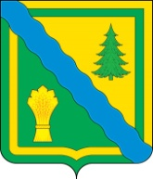
ЗЕМСКОЕ СОБРАНИЕ
ТОНКИНСКОГО МУНИЦИПАЛЬНОГО РАЙОНА
НИЖЕГОРОДСКОЙ ОБЛАСТИ

РЕШЕНИЕ

18 августа 2022 г. № 33

Об исполнении бюджета Тонкинского муниципального района Нижегородской области за 1 полугодие 2022 года

Заслушав и обсудив отчет администрации Тонкинского муниципального района Нижегородской области об исполнении бюджета Тонкинского муниципального района Нижегородской области за 1 полугодие 2022 года, Земское собрание р е ш и л о:
1. Информацию администрации Тонкинского муниципального района Нижегородской области об исполнении бюджета Тонкинского муниципального района за 1 полугодие 2022 года принять к сведению.
2. Настоящее решение вступает в силу со дня его подписания.

Председатель Земского собрания Ю.А.Удалов

